Soit le programme suivant:
#include <stdio.h>
#include <stdlib.h>

int main ( int argc, char *argv[] )
{
int pid1,pid2 ;
int cpt=0;
pid1 = fork();
if ( pid1 == 0 )
{
cpt++;
pid2 = fork();
if ( pid2 == 0 )
{
cpt++ ;
printf("dans petit fils cpt=%d a l'adresse %4X\n",cpt,&cpt) ;
}
else
{
cpt++ ;
printf("dans fils cpt=%d a l'adresse %4X\n",cpt,&cpt) ;
}
}
else
{
cpt++;
printf("dans pere cpt=%d a l'adresse %4X\n",cpt,&cpt) ;
}
return EXIT_SUCCESS;
}

- Que donne le programme ci-dessus ? Pourquoi?
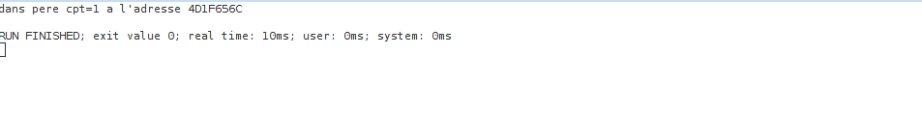
Soit le programme suivant:
#include <stdio.h>
#include <stdlib.h>

int main ( int argc, char *argv[] )
{
int pid1,pid2;
pid1 = fork();
if ( pid1 == 0 )
{
boite("boite1","pid1=0");
pid2 = fork();
if ( pid2 == 0 )
{
boite("boite2","pid2=0");
}
else
{
boite("boite3","pid2<>0");
}
}
else
{
boite("boite4","pid1<>0");
}
return EXIT_SUCCESS;
}
On veut afficher dans chaque boite le message suivant :
"mon pid est pid, le pid de mon pere est pidDuPere"
où, pid est la valeur du pid du processus et pidDuPere, le pid du processus père.
La fonction getpid() retourne la valeur du pid du processus courant.
La fonction getppid() retourne la valeur du pid du processus ayant engendré le processus courant.
Pour pouvoir utiliser ses fonctions, il faut inclure les bibliothèques suivantes :
#include <sys/types.h>
#include <unistd.h>
getpid() et getppid() retournent des entiers.
Le plus simple est donc d'utiliser la fonction sprintf afin de générer une chaîne de caractères correspondant à ce que nous voulons.
Exemple d'utilisation :
int val=13 ;
char buffer[255] ;
sprintf(buffer,"la valeur de val est %d",val) ;
-> buffer contient à présent : "la valeur de val est 13"

- Modifier le programme précédent afin d'avoir le message attendu dans chacune des boites.

- Ecrivez un programme où un processus génère deux processus fils et attend la fin de l'un d'eux avant d'afficher un message.

- Idem mais le processus père attend la fin des deux fils.

- Ecrivez un programme où un processus génère un processus fils et ce dernier attend la fin du père avant d'afficher un message.

